**МИНОБРНАУКИ РОССИИ**

федеральное государственное автономное образовательное учреждение

высшего образования

«Санкт-Петербургский политехнический университет Петра Великого»

(ФГАОУ ВО «СПбПУ»)

**Институт среднего профессионального образования**

**ОТЧЕТ**

**по учебной практике УП.02.01 (по профилю специальности)**

по профессиональному модулю ПМ.02 «Осуществление интеграции программных модулей»

(код и наименование)

Специальность09.02.07 Информационные системы и программирование

(код и наименование специальности)

Студент(ка) 4 курса 42919/8 группы

Герасимова Екатерина Константиновна

(Фамилия, имя, отчество)

Место прохождения практики: УВЦ, пр. Энгельса, 23

(наименование и адрес организации)

Период прохождения практики

с «07» октября 2024 г. по «19» октября 2024 г.

Руководитель практики Хисамутдинова А.С.

(подпись) (расшифровка подписи)

Итоговая оценка по практике ___________________________________

Санкт-Петербург

2024

**ЗАДАНИЕ**

**на учебную практику (по профилю специальности)**

по профессиональному модулю ПМ.02 «Осуществление интеграции программных модулей»

(код и наименование)

Специальность09.02.07 Информационные системы и программирование

(код и наименование специальности)

Студент(ка) 4 курса 42919/8 группы

Герасимова Екатерина Константиновна

(Фамилия, имя, отчество)

Место прохождения практики: УВЦ, пр. Энгельса, 23

(наименование и адрес организации)

Период прохождения практики

с «07» октября 2024 г. по «19» октября 2024 г.

**Виды работ, обязательные для выполнения** *(переносится из программы, соответствующего ПМ):*

* Участие в выработке требований к программному обеспечению;
* Стадии проектирования программного обеспечения. Проектирование UML-диаграмм;
* Конструирование пользовательского интерфейса. Разработка модулей программного обеспечения;
* Разработка рабочего проекта и технологической документации.

**Индивидуальное задание: ВАРИАНТ 3**

Задание выдал «07» октября 2024 г. _____________ Хисамутдинова А.С.

(подпись) (Ф.И.О.)

Задание получил «07» октября 2024 г. ____________ Герасимова Е.К.(подпись) (Ф.И.О.)

**МИНОБРНАУКИ РОССИИ**

федеральное государственное автономное образовательное учреждение

высшего образования

«Санкт-Петербургский политехнический университет Петра Великого»

(ФГАОУ ВО «СПбПУ»)

**Институт среднего профессионального образования**

**ДНЕВНИК**

**прохождения учебной практики УП.02.01**

**(по профилю специальности)**

по профессиональному модулю ПМ.02 «Осуществление интеграции программных модулей»

(код и наименование)

Специальность09.02.07 Информационные системы и программирование

(код и наименование специальности)

Студент(ка) 4 курса 42919/8 группы

Герасимова Екатерина Константиновна

(Фамилия, имя, отчество)

Место прохождения практики: УВЦ, пр. Энгельса, 23

(наименование и адрес организации)

Период прохождения практики

с «07» октября 2024 г. по «19» октября 2024 г.

Руководитель практики Хисамутдинова А.С.

(подпись) (расшифровка подписи)

Итоговая оценка по практике

Санкт-Петербург

2024

**Содержание дневника**

|  |  |  |
| --- | --- | --- |
| **Дата** | **Виды выполненных работ и заданий по программе практики** | **Подпись руководителя практики** |
| **1** | **2** | **3** |
| 07.10.2024 | Анализ предметной области. Анализ методов решения. Анализ и выбор средств. |  |
| 08.10.2024 | Анализ и выбор средств. Исследовательские работы. Разработка технического задания. |  |
| 09.10.2024 | UML. Проектирование диаграммы вариантов использования и последовательности. UML. Проектирование диаграммы вариантов активности и состояния. |  |
| 10.10.2024 | Моделирование структуры ПО. Проектирование инфологической и даталогической модели данных. |  |
| 11.10.2024 | Проектирование интерфейса пользователя. |  |
| 12.10.2024 | Разработка схемы алгоритма программного продукта. |  |
| 14.10.2024 | Разработка модели данных. |  |
| 15.10.2024 | Разработка программного продукта. Создание функциональности ПО. |  |
| 16.10.2024 | Модульное тестирование. Создание тестовых случаев. |  |
| 17.10.2024 | Создание тестовых случаев. Отладка программных модулей. |  |
| 18.10.2024 | Разработка документа «Руководство пользователя» в соответствии с ЕСПД. |  |
| 19.10.2024 | Разработка документа «Программа и методика испытаний» в соответствии с ЕСПД. Подготовка отчета. |  |

**СОДЕРЖАНИЕ**

ВВЕДЕНИЕ 6

Задание 1. Разработка технического задания 7

Задание 2. Разработка алгоритмов и диаграмм 11

Задание 3. Макеты 19

Задание 4. Разработка 25

Задание 5. Тестирование 35

Задание 6. GitHub. Оценка проекта 40

ЗАКЛЮЧЕНИЕ 43

ПРИЛОЖЕНИЕ A 44

ПРИЛОЖЕНИЕ B 59

# **ВВЕДЕНИЕ**

Учебная практика посвящена анализу и разработке программного проекта. Основными целями проекта являются создание технического задания разработку диаграмм, создание базы данных и разработка приложения.

Результатом выполнения данной работы будет надежная и эффективная система управления данными, которая позволит улучшить аналитику статусов книг в библиотеке.

Данная учебная практика имеет не только практическое, но и теоретическое значение, так как позволяет изучить особенности проектирования и реализации баз данных, а также приобрести навыки работы с различными инструментами и технологиями, используемыми при создании баз данных.

# **Задание 1. Разработка технического задания**

Вариант 3: Библиотека

Описание предметной области

Основной целью данного модуля является автоматизация процессов учета и выдачи книг в библиотеке. Модуль позволяет сотрудникам библиотеки эффективно управлять библиотечным фондом, регистрировать пользователей, а также отслеживать статус выданных книг и журналов.

Разработка программного модуля для учета книг и пользователей позволит библиотекам сократить время обслуживания, повысить точность учета литературы и обеспечить высокий уровень обслуживания читателей.

Задача разработки такого модуля состоит в создании удобного и надежного инструмента для учета книг, регистрации пользователей и контроля над выдачей и возвратом литературы. Это позволит избежать утери книг, минимизировать случаи просроченных возвратов и улучшить общую работу библиотеки.

Программный модуль также повысит удовлетворенность читателей за счет удобного доступа к информации о доступных книгах и возможности бронирования литературы.

Основные функции и возможности модуля включают:

1. Управление книгами: это информация о книгах, доступных в библиотеке. Книга может содержать данные о названии, авторе, жанре, году издания, количестве экземпляров и статусе (доступна, занята, на ремонте).
2. Управление читателями: это информация о читателях библиотеки. Читатель может содержать данные о ФИО, дате рождения, контактной информации (телефон, email) и статусе (активный, заблокирован).
3. Управление заявками на выдачу книг: это информация о заявках на выдачу книг читателям. Заявка может содержать данные о книге, читателе, дате заказа, дате возврата, дата фактического возврата, статусе заказа (активный, завершен, просрочен).
4. Управление сотрудниками: это информация о сотрудниках. Информация может содержать данные о ФИО, должности и контактной информации (телефон, email).
5. Исполнение заявки: фактическое выполнение заявки. На этом этапе библиотекарь выдает книгу читателю, вносит необходимые изменения в статус книги и заявки. Важно отметить, что на этом этапе могут возникать необходимость уведомления читателя о готовности книги или координации работ с другими специалистами.
6. Отчётность и информирование: важной составляющей учёта заявок является фиксация и отчёт о выполненной работе. После завершения заявки библиотекарь должен предоставить отчёт о проделанной работе, включая информацию о затраченных ресурсах (время, книги) и оказанной помощи.

**Техническое задание**

1. Общие сведения

1.1. Наименование проекта: Разработка программного модуля для управления библиотекой.

1.2. Заказчик: Библиотека «Книжный мир».

1.3. Исполнитель: Компания «ТехноБаланс».

2. Функциональные требования

2.1. Роли пользователей:

- Администратор: Управляет всеми аспектами системы, включая добавление и редактирование книг, читателей, сотрудников, а также назначение ролей и прав доступа.

- Сотрудник (Библиотекарь): Управляет заявками, выдачей и возвратом книг, а также обновляет информацию о книгах и читателях.

- Клиент (Читатель): Может просматривать доступные книги, делат, отслеживать статус своих заказов и получать уведомления.

2.2. Возможность добавления книг в базу данных с указанием следующих параметров:

- Название книги;

- Автор;

- Жанр;

- Год издания;

- Количество экземпляров;

-Статус книги (доступна, занята).

2.3. Возможность редактирования информации о книгах:

- Изменение количества экземпляров;

- Изменение статуса книги;

- Изменение информации о книге (название, автор, жанр, год издания).

2.4. Возможность добавления читателей в базу данных с указанием следующих параметров:

- ФИО читателя;

- Дата рождения;

- Контактная информация (телефон, email);

- Статус читателя (активный, заблокирован).

2.5. Возможность редактирования информации о читателях:

- Изменение контактной информации;

- Изменение статуса читателя.

2.6. Возможность добавления заявок в базу данных с указанием следующих параметров:

- Номер запроса;

- Номер пользователя;

- Номер книги;

- Дата запроса;

- Дата возврата;

- Дата фактического возврата;

- Статус заказа (выдана, возвращена, просрочена).

2.7. Возможность редактирования информации о заказах:

- Изменение даты возврата;

- Изменение статуса заказа.

2.8. Возможность отслеживания статуса заказа:

- Отображение списка заказов;

- Получение уведомлений о смене статуса заказа;

- Поиск заказа по номеру или по параметрам.

2.9. Возможность назначения ответственных за выполнение заказов:

- Отслеживание состояния заказа и получение уведомлений о его завершении;

- Библиотекарь может добавлять комментарии на форме заказа и фиксировать информацию о выданных книгах и материалах.

3. Нефункциональные требования

3.1. Кроссплатформенность:

- Поддержка работы на ОС семейства Windows.

3.2. Безопасность:

- Логин и пароль для доступа к приложению;

- Доступ к данным должен быть ограничен в зависимости от роли пользователя.

3.3. Удобство использования:

- Простой и интуитивный интерфейс;

- Информативные уведомления и подсказки.

3.4. Производительность:

- Приложение должно иметь быстрый доступ к данным;

- Минимальное время отклика на запросы пользователя.

4. Требования к реализации

4.1. Язык программирования: C#

4.2. СУБД MS SQL

5. Требования к документации

5.1. Техническое задание на разработку программного модуля.

6. Руководство по стилю

6.1. Шрифт: Microsoft Sans Serif.

6.2. Цветовая схема: Шапка меню и кнопки персикового цвета, шрифт заголовков и кнопок белого цвета

# **Задание 2. Разработка алгоритмов и диаграмм**

При разработке приложения были построены UML-диаграммы (Рисунок 1-3) и ER-диаграмма (Рисунок 4).



Рисунок 1 – Диаграмма вариантов использования

Процесс оформления заказа читателем.



Рисунок 2 – Диаграмма последовательности

Процесс оформления заявки.



Рисунок 3 – Диаграмма активности

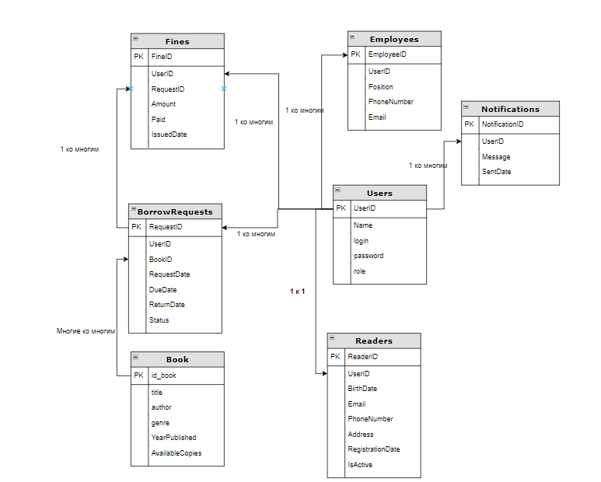

Рисунок 4 – ER-диаграмма

Таблица 1 – Users

|  |  |  |  |  |
| --- | --- | --- | --- | --- |
| KEY | FIELD NAME | DATA TYPE / FIELD SIZE | REQUIRED? | NOTES |
| PK | UserID | INTEGER | Y | Auto Increment |
|  | Name | NVARCHAR(255) | N | Имя |
|  | login | NVARCHAR(255) | Y | Логин |
|  | password | NVARCHAR(255) | Y | Пароль |
|  | role | VARCHAR(255) | N | Логин |

Таблица 2 – Readers

|  |  |  |  |  |
| --- | --- | --- | --- | --- |
| KEY | FIELD NAME | DATA TYPE / FIELD SIZE | REQUIRED? | NOTES |
| PK | ReaderID | INTEGER | Y | Auto Increment |
| FK | UserID | INTEGER | Y | Внешний ключ - пользователь |
|  | BirthDate | DATE | N | Дата рождения |
|  | Email | NVARCHAR(100) | N | Email |
|  | PhoneNumber | NVARCHAR(20) | N | Номер телефона |
|  | Address | NVARCHAR(255) | N | Адрес |
|  | RegistrationDate | DATE | N | Дата регистрации |
|  | IsActive | NVARCHAR(20) | N | Активен |

Таблица 3 – Book

|  |  |  |  |  |
| --- | --- | --- | --- | --- |
| KEY | FIELD NAME | DATA TYPE / FIELD SIZE | REQUIRED? | NOTES |
| PK | BookID | INTEGER | Y | Auto Increment |
|  | Title | NVARCHAR(255) | Y | Название книги |
|  | Author | NVARCHAR(255) | Y | Автор книги |
|  | YearPublished | INTEGER | N | Год издания книги |
|  | Genre | NVARCHAR(50) | N | Жанр книги |
|  | AvailableCopies | INTEGER | N | Количество экземпляров |

Таблица 4 – Borrow Requests

|  |  |  |  |  |
| --- | --- | --- | --- | --- |
| KEY | FIELD NAME | DATA TYPE / FIELD SIZE | REQUIRED? | NOTES |
| PK | RequestID | INTEGER | Y | Auto Increment |
| FK | UserID | INTEGER | Y | Внешний ключ - пользователь |
| FK | BookID | INTEGER | N | Внешний ключ - книга |
|  | RequestDate | DATE | Y | Дата запроса |
|  | DueDate | DATE | N | Дата возврата |
|  | ReturnDate | DATE | N | Дата фактического возврата |
|  | Status | NVARCHAR(50) | N | Статус |

Таблица 5 – Notifications

|  |  |  |  |  |
| --- | --- | --- | --- | --- |
| KEY | FIELD NAME | DATA TYPE / FIELD SIZE | REQUIRED? | NOTES |
| PK | NotificationID | INTEGER | Y | Auto Increment |
| FK | UserID | INTEGER | Y | Внешний ключ - пользователь |
|  | Message | NVARCHAR(500) | N | Сообщение |
|  | SentDate | DATE | N | Дата отправки |

Таблица 6 – Fines

|  |  |  |  |  |
| --- | --- | --- | --- | --- |
| KEY | FIELD NAME | DATA TYPE / FIELD SIZE | REQUIRED? | NOTES |
| PK | FineID | INTEGER | Y | Auto Increment |
|  | UserID | INTEGER | N | Внешний ключ - пользователь |
| FK | RequestID | INTEGER | Y | Внешний ключ - запрос |
|  | Amount | INTEGER | N | Сумма |
|  | Paid | NVARCHAR(20) | Y | Оплачено |
|  | IssuedDate | DATE | N | Дата выполнения |

Таблица 7 – Employees

|  |  |  |  |  |
| --- | --- | --- | --- | --- |
| KEY | FIELD NAME | DATA TYPE / FIELD SIZE | REQUIRED? | NOTES |
| PK | EmployeeID | INTEGER | Y | Auto Increment |
| FK | UserID | INTEGER | N | Внешний ключ - пользователь |
|  | Position | NVARCHAR(50) | N | Должность |
|  | PhoneNumber | NVARCHAR(20) | N | Номер телефона |
|  | Email | NVARCHAR(100) | N | Email |

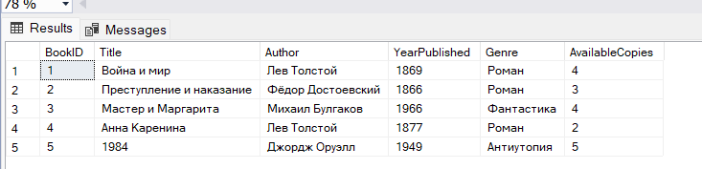

Рисунок 5 – Таблица книг

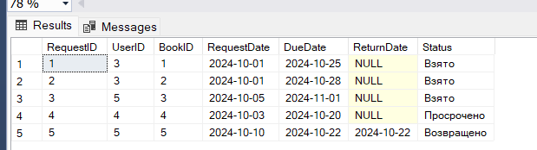

Рисунок 6 – Таблица заявки на выдачу книг

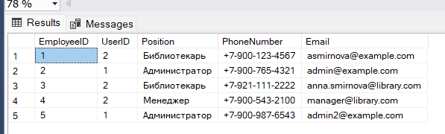

Рисунок 7 – Таблица сотрудников

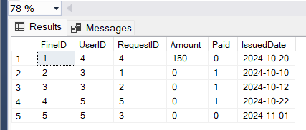

Рисунок 8 – Таблица штрафов

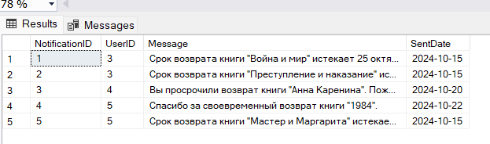

Рисунок 9 – Таблица уведомлений

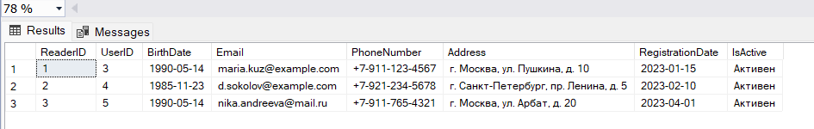

Рисунок 10 – Таблица читателей

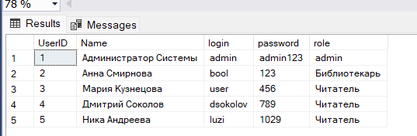

Рисунок 11 – Таблица пользователей

# **Задание 3. Макеты**

При разработке приложения были разработаны wireframe (Рисунок 12-16) и mockup (Рисунок 17-21) макеты, а также карта навигации (Рисунок 22).

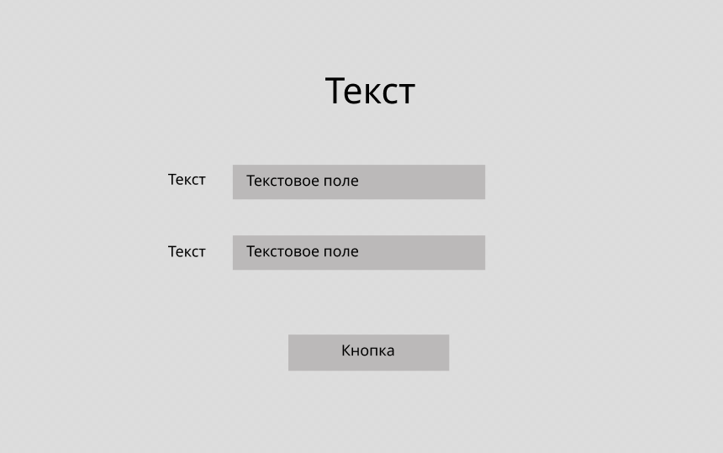

Рисунок 12 - Wireframe макет авторизации/входа

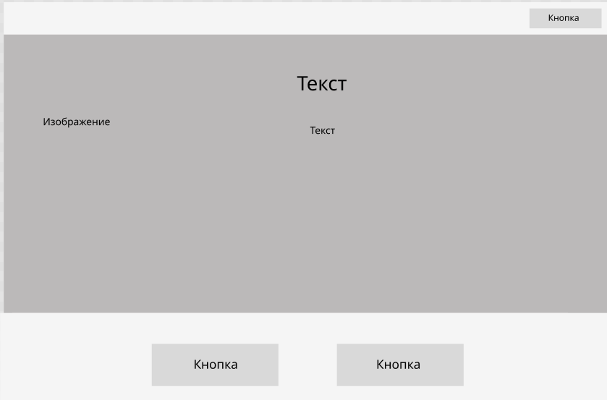

Рисунок 13 – Wireframe макет главной страницы пользователя

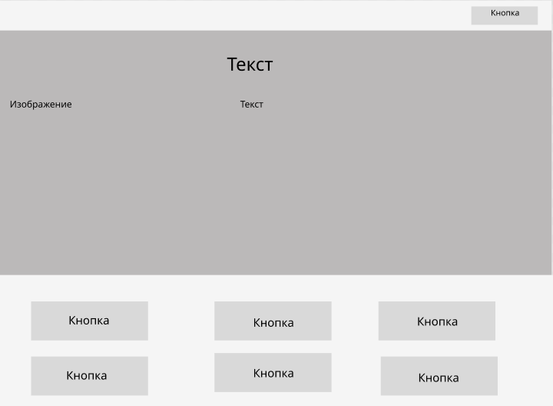

Рисунок 14 – Wireframe макет главной страницы админа

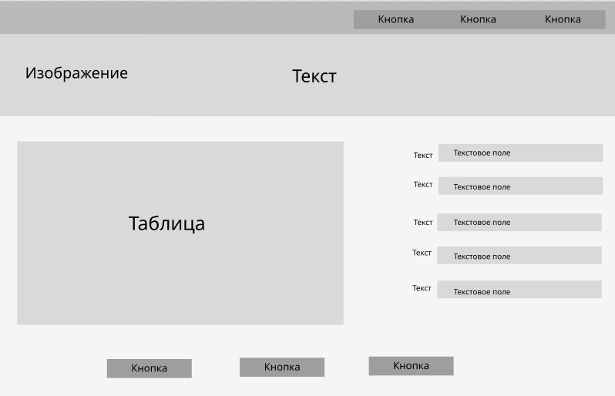

Рисунок 15 – Wireframe макет таблиц

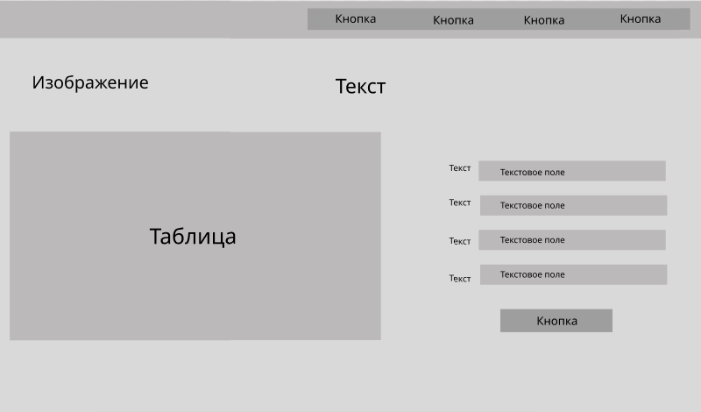 Рисунок 16 – Wireframe макет таблицы книги страницы пользователя

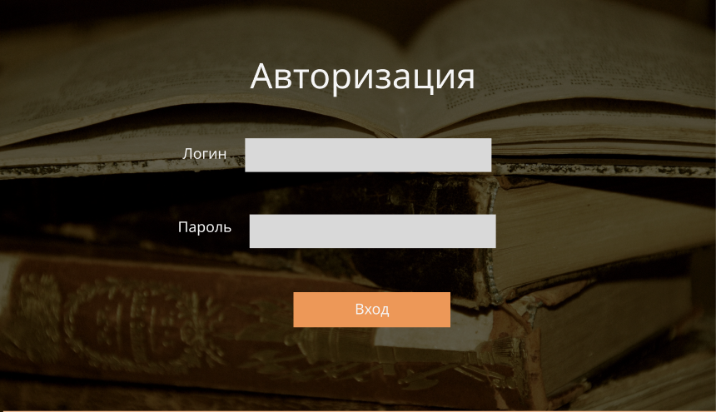

Рисунок 17 – Mockup макет авторизации/входа

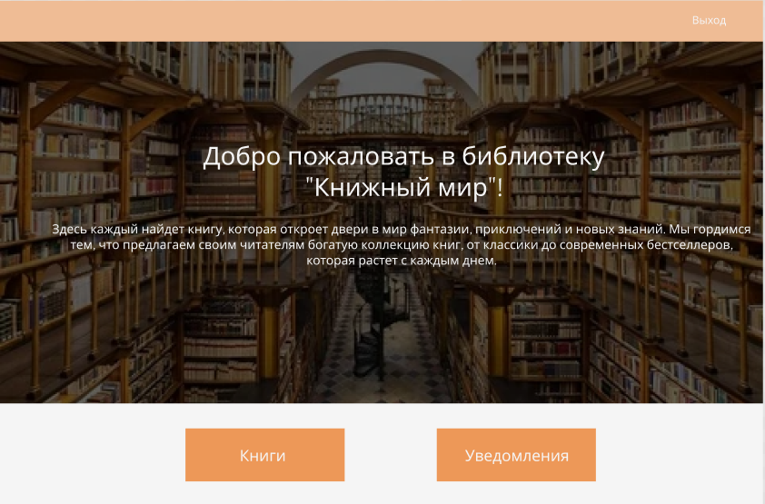

Рисунок 18 – Mockup макет главного меню пользователя

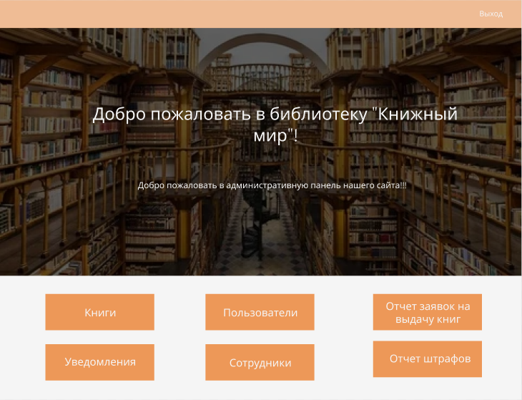

Рисунок 19 – Mockup макет главного меню админа

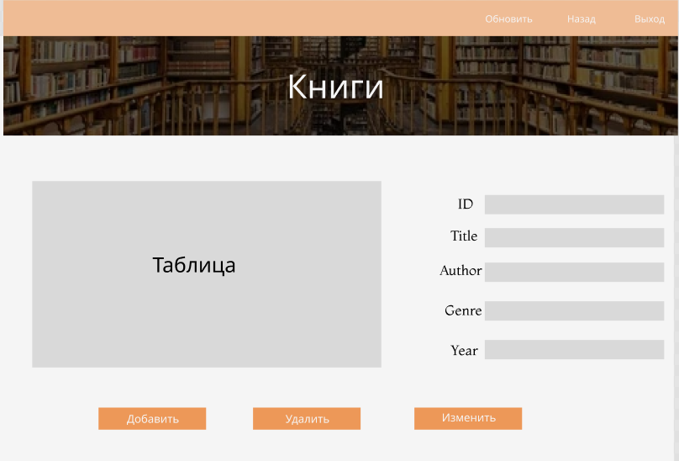

Рисунок 20 – Mockup макет таблиц

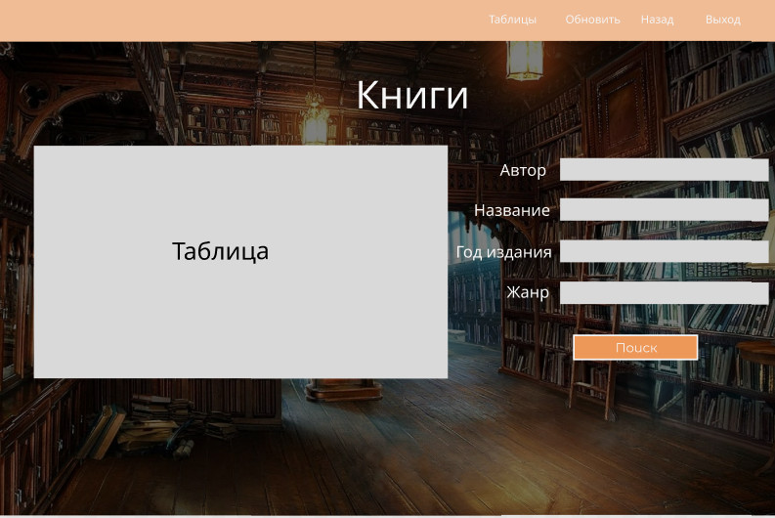

Рисунок 21 – Mockup макет таблицы книги страницы пользователя



Рисунок 22 – Карта навигации

# **Задание 4. Разработка**

В системе предусмотрены 3 роли: администратора, пользователя, сотрудника.

В зависимости от роли пользователя в системе у него существуют ограничения на пользования системой.

Код ко всем формам представлен в приложении А.

При входе, открывается форма входа (Рисунок 23).

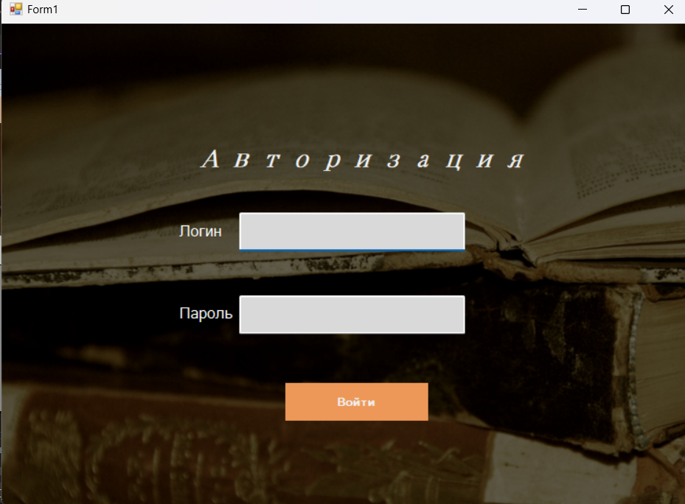

Рисунок 23 – Форма входа

Вход от имени администратора. Администратор может редактировать все таблицы и имеет несколько таблиц для просмотра, создает учетные записи (Рисунок 24-32).

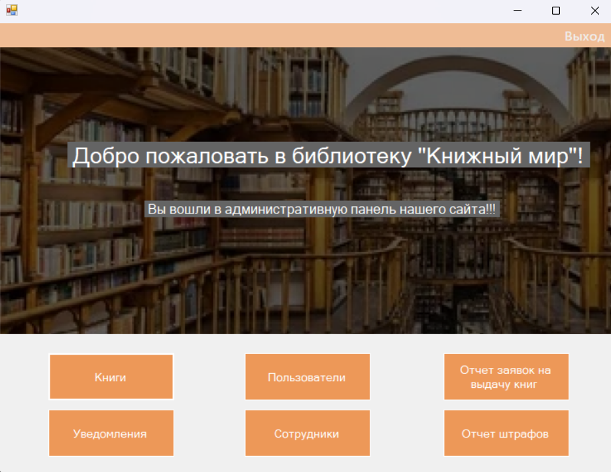

Рисунок 24 – Форма главной страницы админа

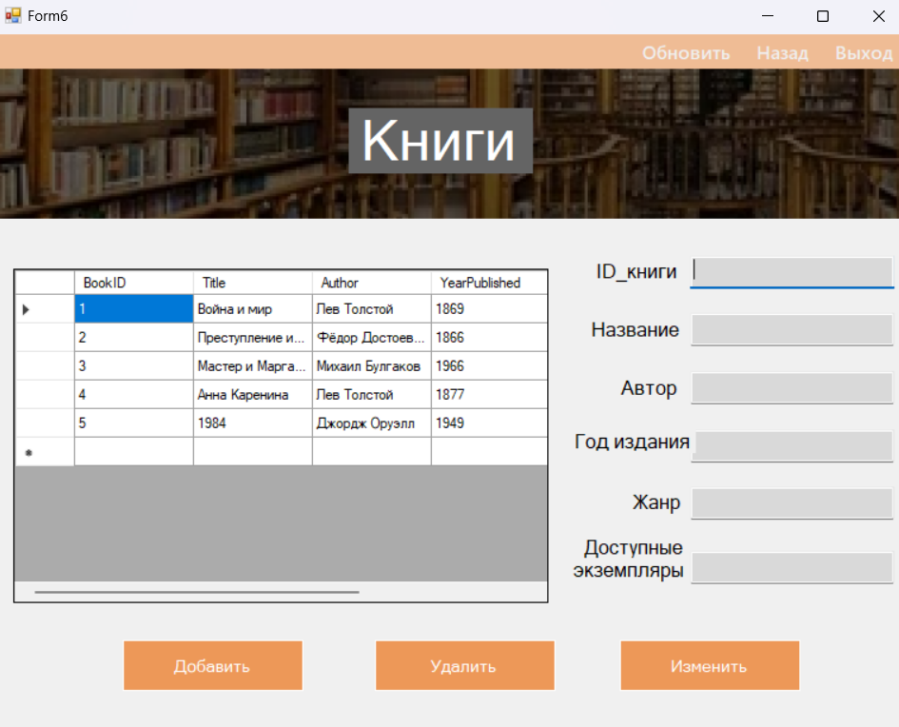

Рисунок 25 – Форма таблицы книги

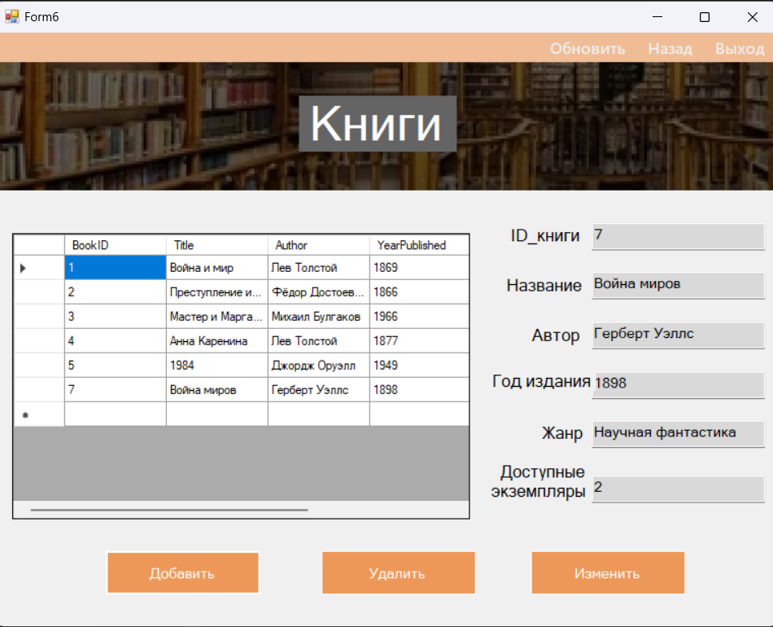

Рисунок 26 – Добавление новой книги

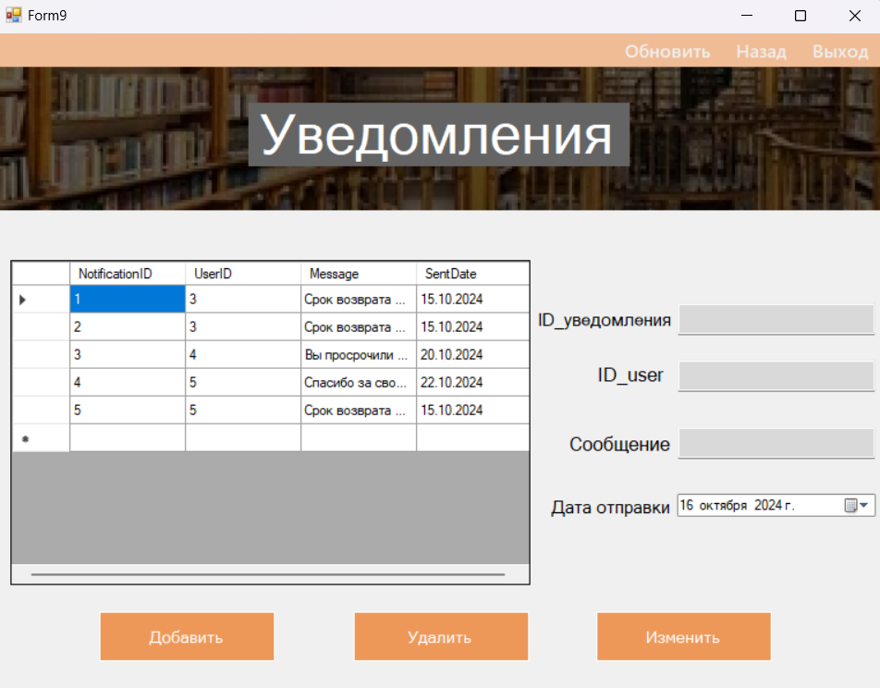

Рисунок 27 – Форма таблицы книги

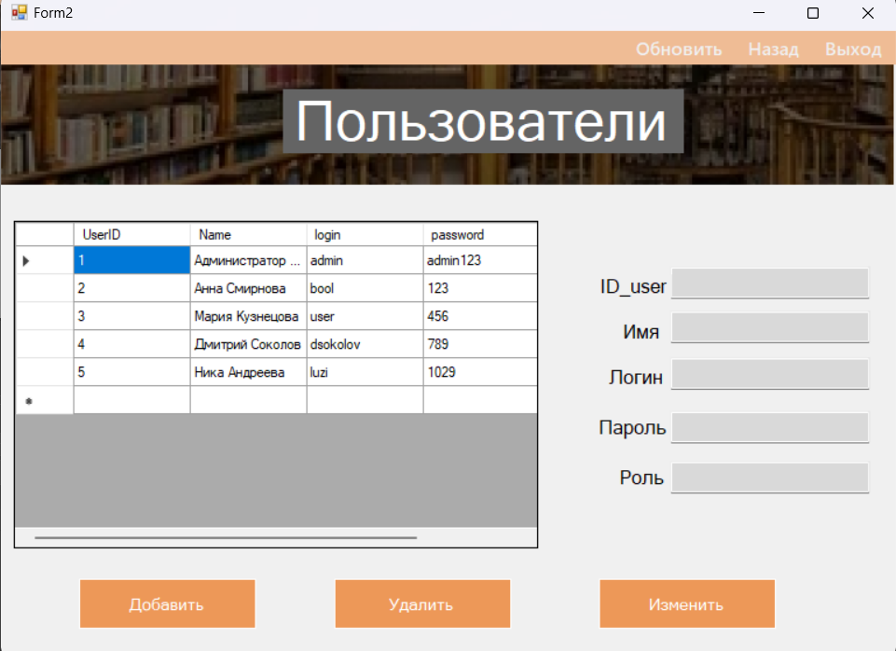

Рисунок 28 – Форма таблицы пользователи

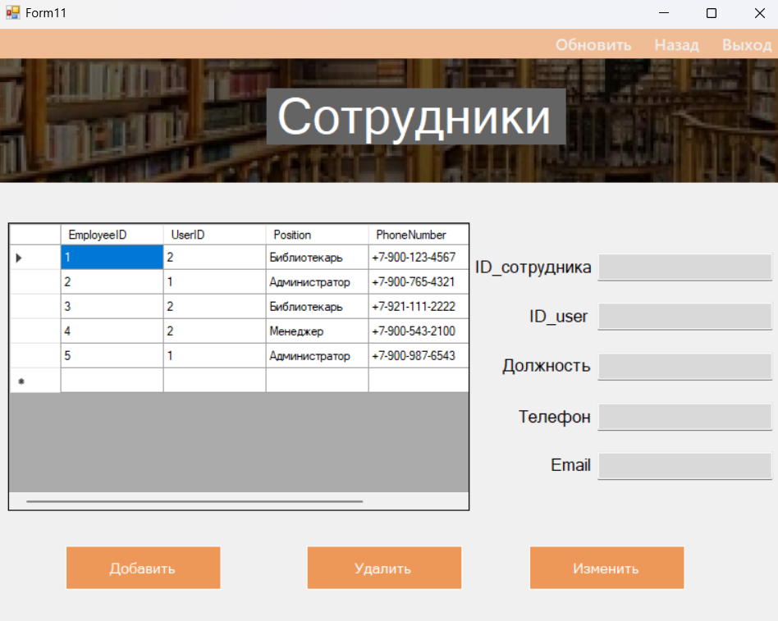

Рисунок 29 – Форма таблицы сотрудники

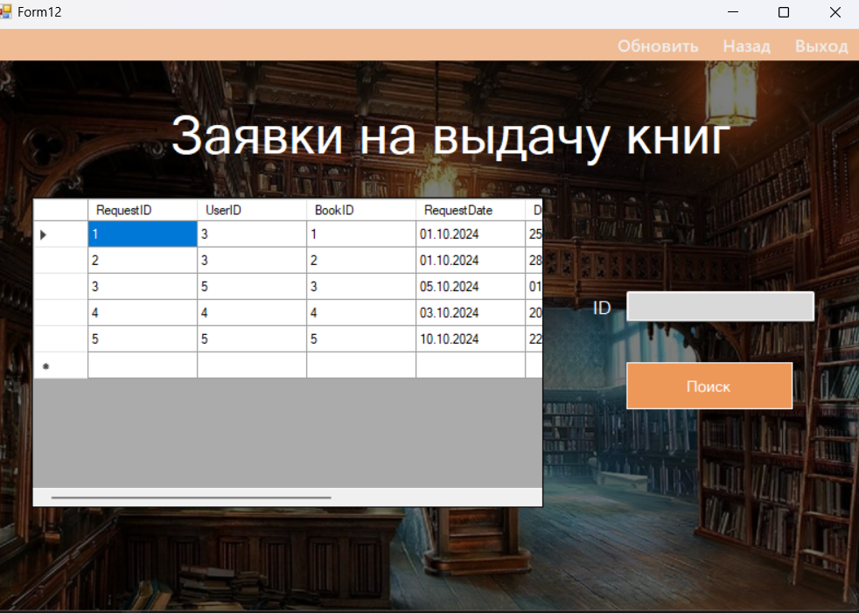

Рисунок 30 – Просмотр таблицы «Заявки на выдачу книг»

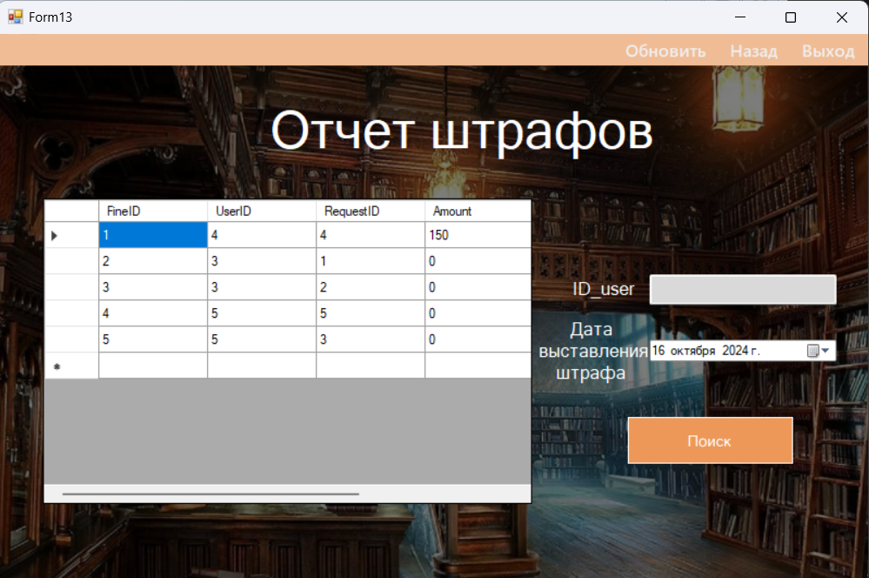

Рисунок 31 – Просмотр таблицы «Отчет штрафов»

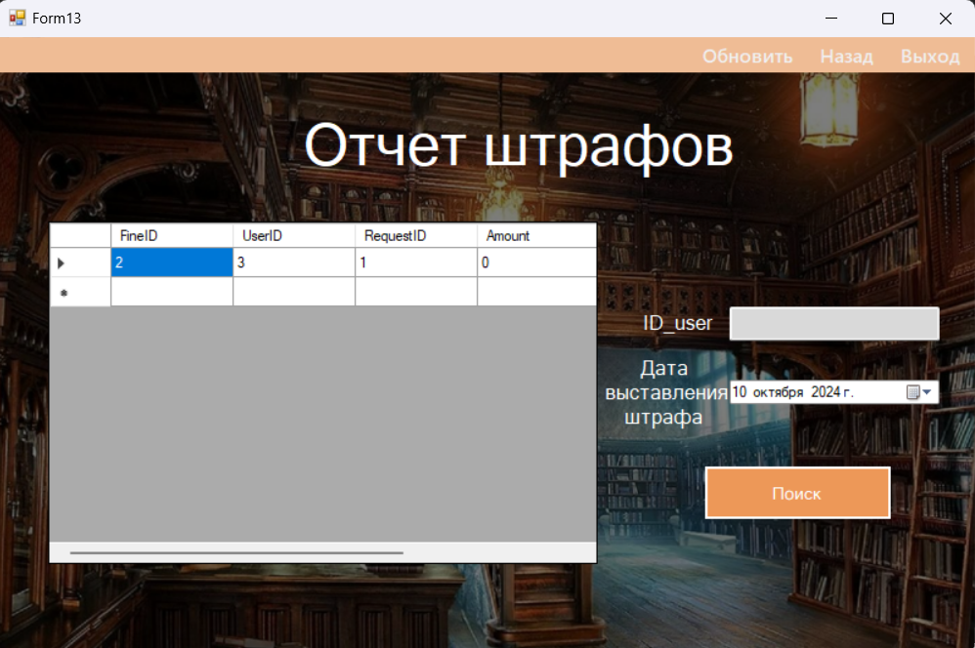

Рисунок 32 – Поиск информации

Вход от имени сотрудника. Сотрудник добавлять и изменять информацию о книгах читателей, составлять заявки на выдачу книг, писать уведомления к заявкам и выписывать штрафы. (Рисунок 33-36).

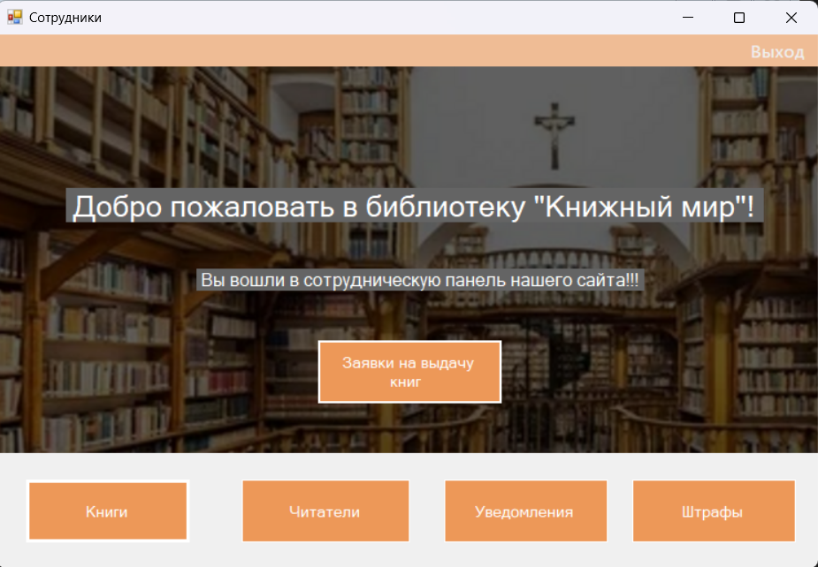

Рисунок 33 – Форма главной страницы сотрудника

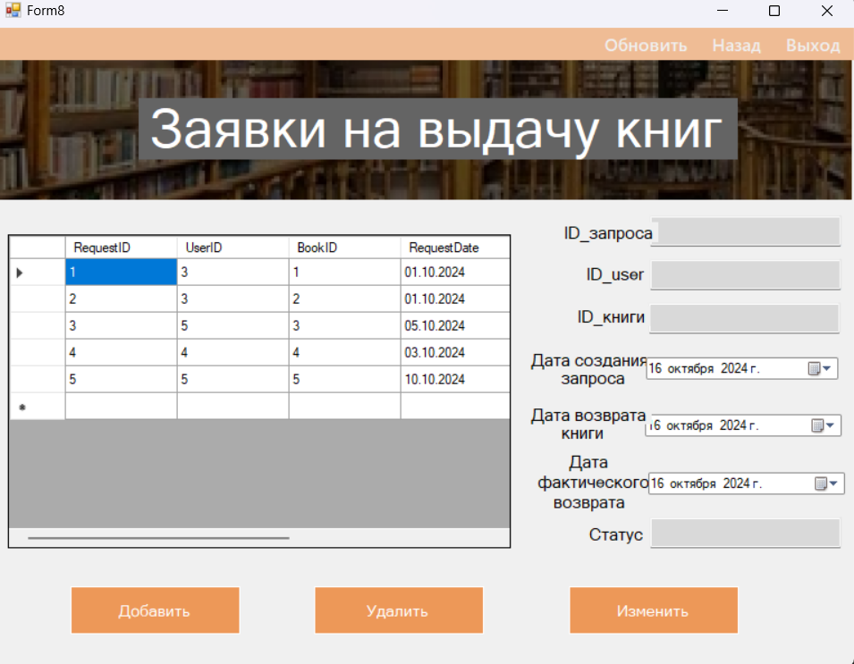

Рисунок 34 – Форма таблицы заявка выдачи книг

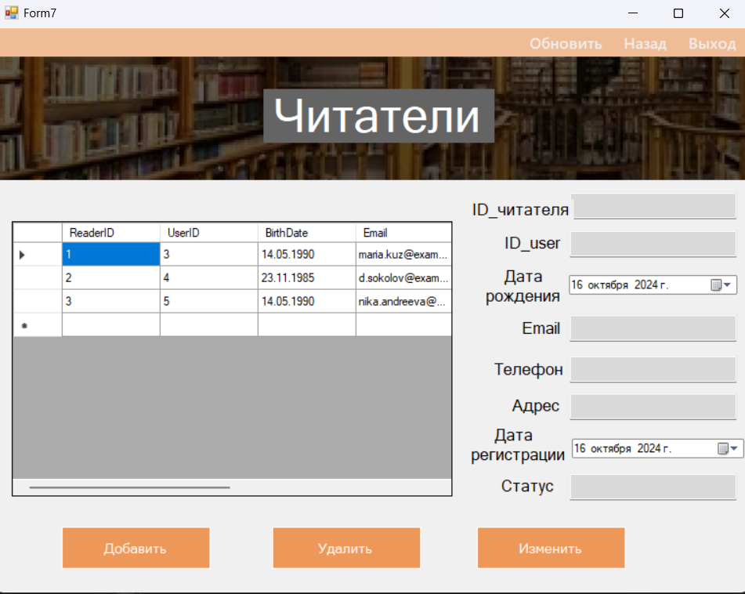

Рисунок 35 – Форма таблицы читатели

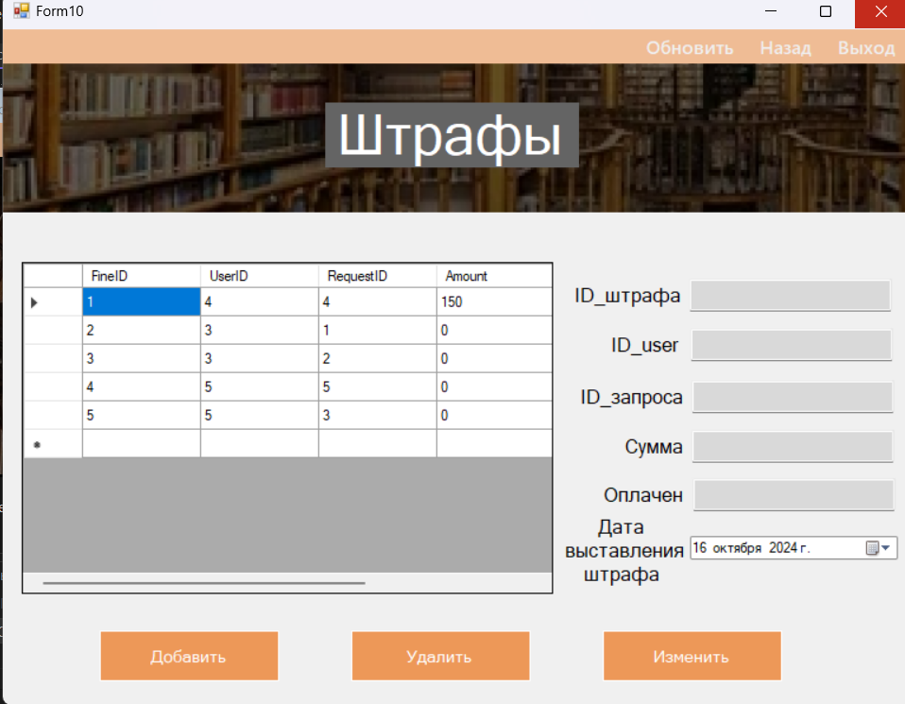

Рисунок 36 – Форма таблицы штрафы

Вход от имени пользователя. Пользователь просматривает страницы книги и уведомления для своих заявок. (Рисунок 37-41).

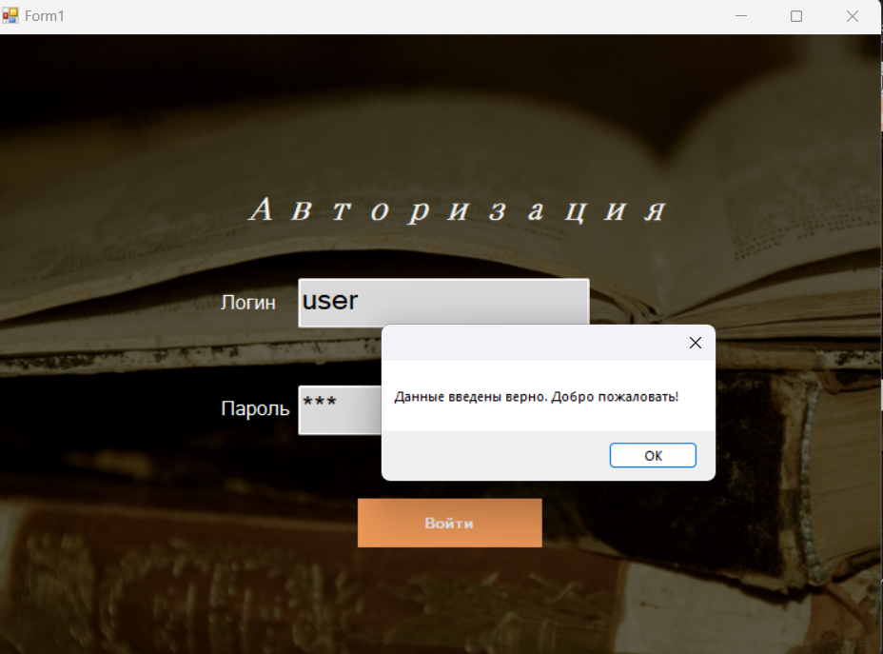

Рисунок 37 – Вход пользователя

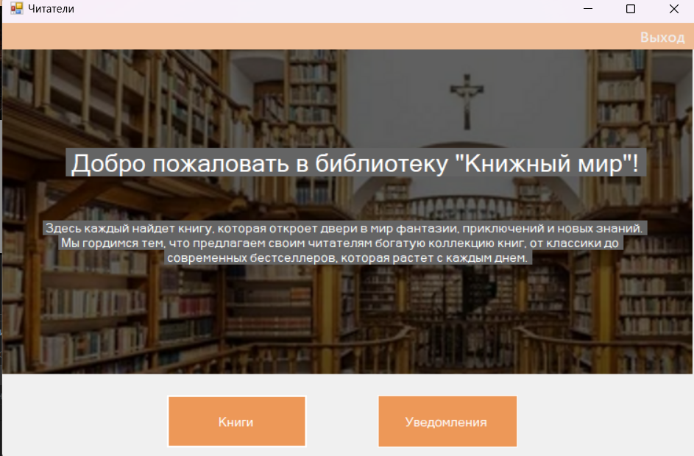

Рисунок 38 – Форма главной страницы сотрудника

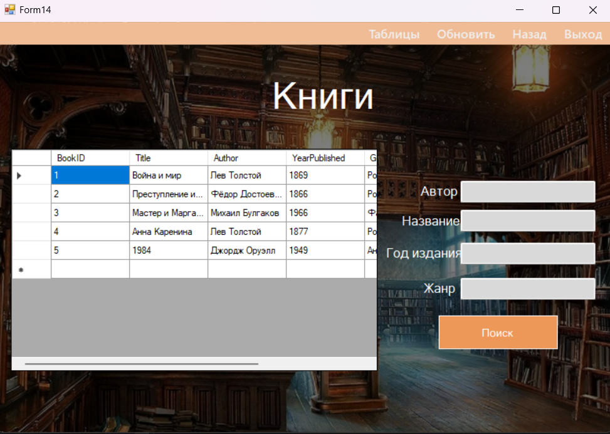

Рисунок 39 – Просмотр таблицы «Книги»

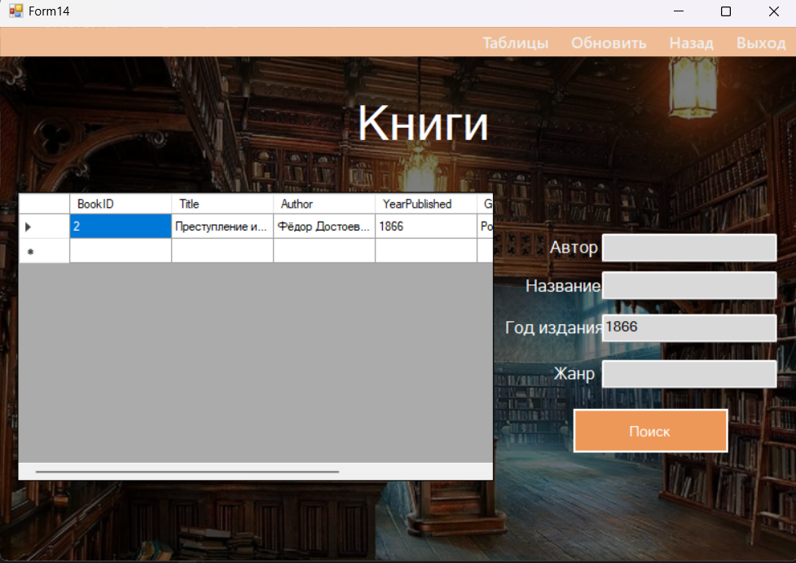

Рисунок 40 – Поиск информации

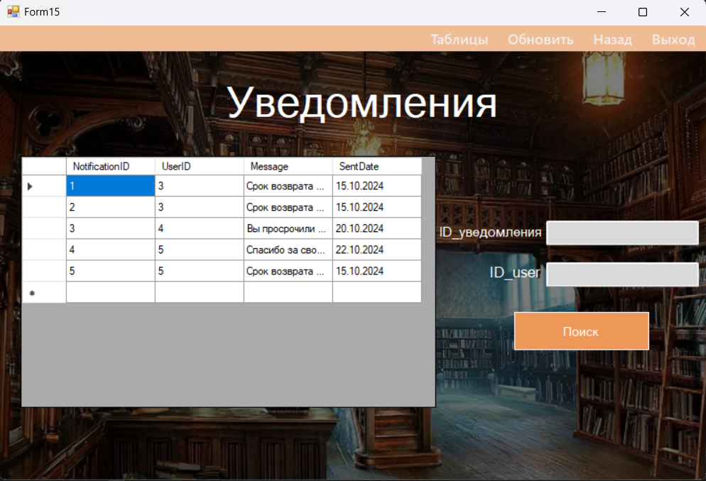

Рисунок 41 – Просмотр таблицы «Уведомления»

# **Задание 5. Тестирование**

Аннотация теста:

|  |  |
| --- | --- |
| **Название проекта** | Библиотека |
| **Рабочая версия** | 1.0 |
| **Имя тестирующего** | Катя |
| **Дата(ы) теста** | 16.10 |

Тест-кейсы.

Тестовые сценарии (Таблица 8-14).

Таблица 8 – Проверка входа в систему администратора

|  |  |
| --- | --- |
| **Тестовый пример #** | TC_UI_1 |
| **Приоритет тестирования** | Высокий |
| **Заголовок/название теста** | Успешная аутентификация администратора |
| **Краткое изложение теста** | Проверка успешной аутентификации администратора |
| **Этапы теста** | 1. Ввести логин и пароль администратора  2. Вызвать метод аутентификации  3. Нажать войти |
| **Тестовые данные** | Логин: "admin"  Пароль: "admin123" |
| **Ожидаемый результат** | Аутентификация успешна. Открытие формы администратора |
| **Фактический результат** | Аутентификация успешна. Открытие формы администратора |
| **Статус** | Зачет |
| **Предварительное условие** | Форма инициализирована |
| **Постусловие** | Нет |
| **Примечания/комментарии** |  |

Таблица 9 – Проверка входа в систему читателя

|  |  |
| --- | --- |
| **Тестовый пример #** | TC_UI_2 |
| **Приоритет тестирования** | Высокий |
| **Заголовок/название теста** | Успешная аутентификация читателя |
| **Краткое изложение теста** | Проверка успешной аутентификации читателя |
| **Этапы теста** | 1. Ввести логин и пароль читателя  2. Вызвать метод аутентификации  3. Нажать войти |
| **Тестовые данные** | Логин: "user"  Пароль: "456" |
| **Ожидаемый результат** | Аутентификация успешна. Открытие формы пользователя |
| **Фактический результат** | Аутентификация успешна. Открытие формы пользователя |
| **Статус** | Зачет |
| **Предварительное условие** | Форма инициализирована |
| **Постусловие** | Нет |
| **Примечания/комментарии** |  |

Таблица 10 – Проверка входа в систему сотрудника

|  |  |
| --- | --- |
| **Тестовый пример #** | TC_UI_3 |
| **Приоритет тестирования** | Высокий |
| **Заголовок/название теста** | Успешная аутентификация сотрудника |
| **Краткое изложение теста** | Проверка успешной аутентификации сотрудника |
| **Этапы теста** | 1. Ввести логин и пароль сотрудника  2. Вызвать метод аутентификации  3. Нажать войти |
| **Тестовые данные** | Логин: "bool"  Пароль: "123" |
| **Ожидаемый результат** | Аутентификация успешна. Открытие формы сотрудника |
| **Фактический результат** | Аутентификация успешна. Открытие формы сотрудника |
| **Статус** | Зачет |
| **Предварительное условие** | Форма инициализирована |
| **Постусловие** | Нет |
| **Примечания/комментарии** |  |

Таблица 11 – Проверка обработки исключения с неправильным паролем

|  |  |
| --- | --- |
| **Тестовый пример #** | TC_UI_4 |
| **Приоритет тестирования** | Высокий |
| **Заголовок/название теста** | Неуспешная аутентификация из-за неправильного пароля |
| **Краткое изложение теста** | Проверка неуспешной аутентификации из-за неправильного пароля |
| **Этапы теста** | 1. Ввести логин и неправильный пароль  2. Вызвать метод аутентификации  3.Нажать войти |
| **Тестовые данные** | Логин: "admin"  Пароль: "wrongPassword" |
| **Ожидаемый результат** | Аутентификация неуспешна. Появление окна с надписью: “Неверный пароль и логин” |
| **Фактический результат** | Аутентификация неуспешна. Появление окна с надписью: “Неверный пароль и логин” |
| **Статус** | Зачет |
| **Предварительное условие** | Пароль не должен соответствовать с логином в БД |
| **Постусловие** | Нет |
| **Примечания/комментарии** |  |

Таблица 12 – Проверка обработки исключения с неправильным паролем

|  |  |
| --- | --- |
| **Тестовый пример #** | TC_UI_5 |
| **Приоритет тестирования** | Высокий |
| **Заголовок/название теста** | Неуспешная аутентификация из-за неправильного логина |
| **Краткое изложение теста** | Проверка неуспешной аутентификации из-за неправильного логина |
| **Этапы теста** | 1. Ввести неправильный логин и пароль  2. Вызвать метод аутентификации  3.Нажать войти |
| **Тестовые данные** | Логин: "wrongLogin"  Пароль: "admin123" |
| **Ожидаемый результат** | Аутентификация неуспешна. Появление окна с надписью: “Неверный пароль и логин” |
| **Фактический результат** | Аутентификация неуспешна. Появление окна с надписью: “Неверный пароль и логин” |
| **Статус** | Зачет |
| **Предварительное условие** | Логин не должен соответствовать с логином в БД |
| **Постусловие** | Нет |
| **Примечания/комментарии** |  |

Таблица 13 – Проверка обработки исключения из-за пустого логина

|  |  |
| --- | --- |
| **Тестовый пример #** | TC_UI_6 |
| **Приоритет тестирования** | Высокий |
| **Заголовок/название теста** | Неуспешная аутентификация из-за пустого логина |
| **Краткое изложение теста** | Проверка неуспешной аутентификации из-за пустого логина |
| **Этапы теста** | 1. Ввести пустой логин и пароль  2. Вызвать метод аутентификации  3.Нажать войти |
| **Тестовые данные** | Логин: ""  Пароль: "admin123" |
| **Ожидаемый результат** | Аутентификация неуспешна. Появление окна с надписью: “Пожалуйста, введи пароль и логин” |
| **Фактический результат** | Аутентификация неуспешна. Появление окна с надписью: “Пожалуйста, введи пароль и логин” |
| **Статус** | Зачет |
| **Предварительное условие** | Логин не должен иметь пустое значение в логине в БД |
| **Постусловие** | Нет |
| **Примечания/комментарии** |  |

Таблица 14 – Проверка обработки исключения из-за пустого пароля

|  |  |
| --- | --- |
| **Тестовый пример #** | TC_UI_7 |
| **Приоритет тестирования** | Высокий |
| **Заголовок/название теста** | Неуспешная аутентификация из-за пустого пароля |
| **Краткое изложение теста** | Проверка неуспешной аутентификации из-за пустого пароля |
| **Этапы теста** | 1. Ввести логин и пустой пароль  2. Вызвать метод аутентификации  3.Нажать войти |
| **Тестовые данные** | Логин: "admin"  Пароль: "” |
| **Ожидаемый результат** | Аутентификация неуспешна. Появление окна с надписью: “Пожалуйста, введи пароль и логин” |
| **Фактический результат** | Аутентификация неуспешна. Появление окна с надписью: “Пожалуйста, введи пароль и логин” |
| **Статус** | Зачет |
| **Предварительное условие** | Пароль не должен иметь пустое значение в логине в БД |
| **Постусловие** | Нет |
| **Примечания/комментарии** |  |

Код модульных тестов представлен в приложении B. Результат выполнения тестов (Рисунок 42).

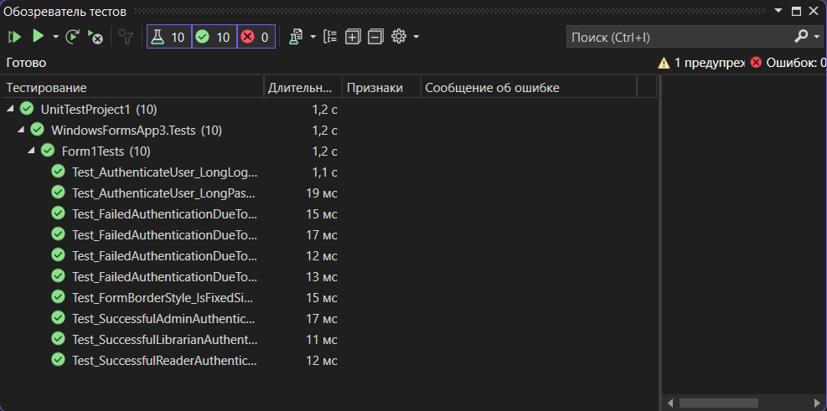

Рисунок 42 – Результат выполнения модульных тестов

# **Задание 6. GitHub. Оценка проекта**

Создаю новый репозиторий (Рисунок 43-44).

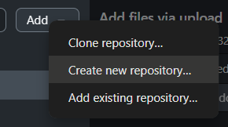

Рисунок 43 – Создание репозитория

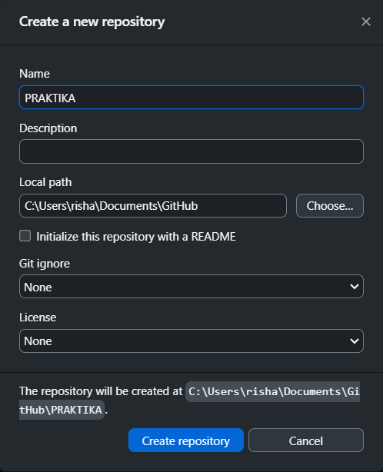

Рисунок 44 – Создание репозитория

Опубликовываю репозиторий на сайте github (Рисунок 46-48).

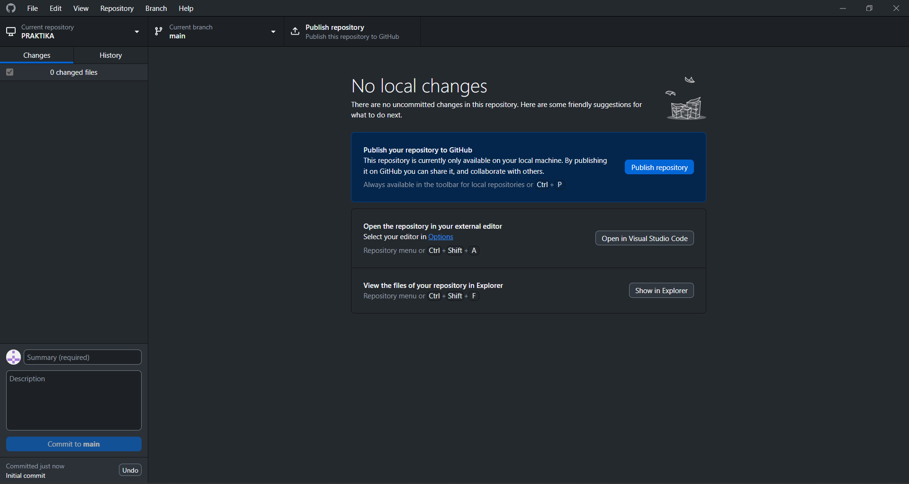

Рисунок 46 – Опубликование репозитория

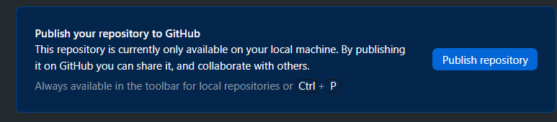

Рисунок 47 – Опубликование репозитория

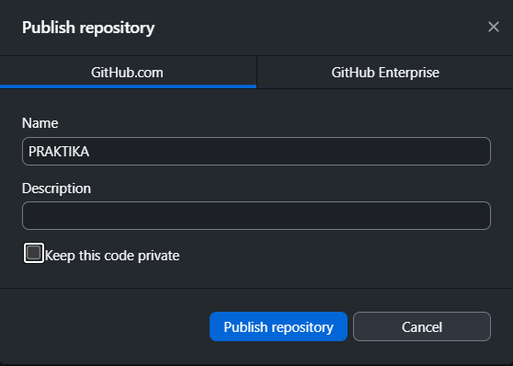

Рисунок 48 – Наименование репозитория

Загружаю файл (Рисунок 49-50).

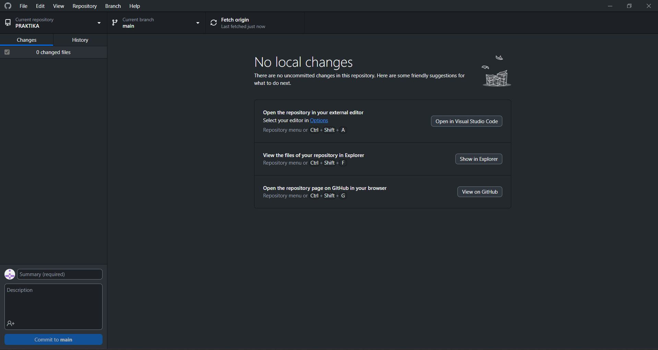

Рисунок 49 – Загрузка файла

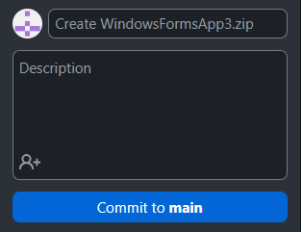

Рисунок 50 – Размер файла

Отправляю файл на сайт github (Рисунок 51-52).

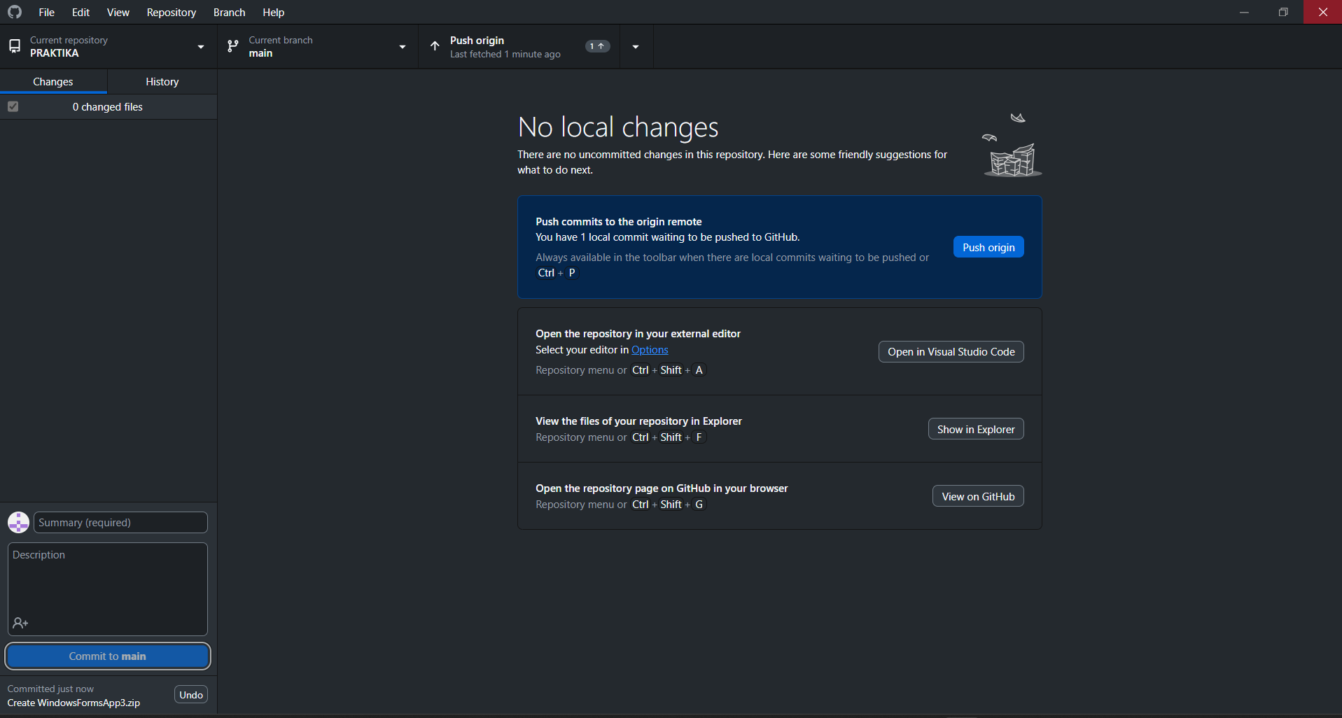

Рисунок 51 – Отправка файла

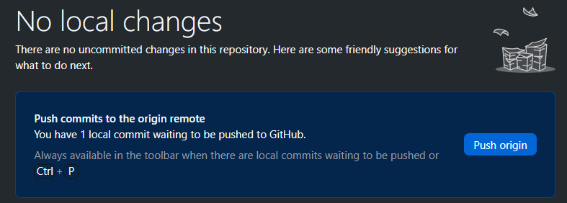

Рисунок 52 – Отправка файла

# **ЗАКЛЮЧЕНИЕ**

Результатом выполнения данной учебной практики стала реализованная база данных по предметной области библиотека. Были разработаны формы для работы с этой базой данных, создано техническое задание и диаграммы, описывающие функционал работы приложения.

В СУБД были реализованы запросы для работы с базой данных, включая возможности добавления, редактирования, удаления и поиска записей. С помощью программы Figma были созданы макеты для программного продукта. А с помощью программы Visual Studio был создан удобный пользовательский интерфейс на языки C#, который позволяет пользователям выполнять различные действия с базой данных.

# **ПРИЛОЖЕНИЕ A**

using System;

using System.Collections.Generic;

using System.ComponentModel;

using System.Data;

using System.Data.SqlClient;

using System.Drawing;

using System.Linq;

using System.Text;

using System.Threading.Tasks;

using System.Windows.Forms;

namespace WindowsFormsApp3

{

public partial class Form1 : Form

{

string connectionString = @" Data Source= KATHOME; Initial catalog=praktika; Integrated Security=True";

public Form1()

{

InitializeComponent();

this.FormBorderStyle = FormBorderStyle.FixedSingle; // или FormBorderStyle.Fixed3D;

this.AutoScaleMode = AutoScaleMode.Font;

this.AutoSize = true;

textBox2.PasswordChar = '*';

}

private void label1_Click(object sender, EventArgs e)

{

}

private void Form1_Load(object sender, EventArgs e)

{

}

private void button1_Click(object sender, EventArgs e)

{

string login = textBox1.Text.Trim();

string password = textBox2.Text.Trim();

if (!string.IsNullOrEmpty(login))

{

string query = "SELECT UserID,Name, role FROM Users WHERE login = @Login AND password = @Password";

using (SqlConnection connection = new SqlConnection(connectionString))

{

connection.Open();

SqlCommand command = new SqlCommand(query, connection);

command.Parameters.AddWithValue("@Login", login);

command.Parameters.AddWithValue("@Password", password);

SqlDataReader reader = command.ExecuteReader();

if (reader.Read())

{

string userName = reader["Name"].ToString();

string userRole = reader["Role"].ToString();

if (userRole == "admin")

{

MessageBox.Show("Данные введены верно. Добро пожаловать!");

Form3 form2 = new Form3();

form2.Show();

this.Hide();

}

else if (userRole == "Читатель")

{

MessageBox.Show("Данные введены верно. Добро пожаловать!");

Form4 form3 = new Form4();

form3.Show();

this.Hide();

}

else if (userRole == "Библиотекарь")

{

MessageBox.Show("Данные введены верно. Добро пожаловать!");

Form5 form3 = new Form5();

form3.Show();

this.Hide();

}

else

{

MessageBox.Show("У вас нет доступа к системе.");

}

}

else

{

MessageBox.Show("Вы ввели неверные данные");

}

connection.Close();

}

}

}

}

}

using System;

using System.Collections.Generic;

using System.ComponentModel;

using System.Data;

using System.Drawing;

using System.Linq;

using System.Text;

using System.Threading.Tasks;

using System.Windows.Forms;

namespace WindowsFormsApp3

{

public partial class Form3 : Form

{

public Form3()

{

InitializeComponent();

}

private void button5_Click(object sender, EventArgs e)

{

Form13 form = new Form13();

form.Show();

this.Hide();

}

private void label2_Click(object sender, EventArgs e)

{

}

private void выходToolStripMenuItem_Click(object sender, EventArgs e)

{

Application.Exit();

}

private void button1_Click(object sender, EventArgs e)

{

Form6 form = new Form6();

form.Show();

this.Hide();

}

private void button2_Click(object sender, EventArgs e)

{

Form2 form = new Form2();

form.Show();

this.Hide();

}

private void button3_Click(object sender, EventArgs e)

{

Form12 form = new Form12();

form.Show();

this.Hide();

}

private void button4_Click(object sender, EventArgs e)

{

Form9 form = new Form9();

form.Show();

this.Hide();

}

private void button6_Click(object sender, EventArgs e)

{

Form11 form = new Form11();

form.Show();

this.Hide();

}

}

}

using System;

using System.Collections.Generic;

using System.ComponentModel;

using System.Data;

using System.Data.SqlClient;

using System.Drawing;

using System.Linq;

using System.Text;

using System.Threading.Tasks;

using System.Windows.Forms;

namespace WindowsFormsApp3

{

public partial class Form6 : Form

{

string connectionString = @" Data Source= KATHOME; Initial catalog=praktika; Integrated Security=True";

public Form6()

{

InitializeComponent();

LoadData();

this.FormBorderStyle = FormBorderStyle.FixedSingle;

this.AutoScaleMode = AutoScaleMode.Font;

this.AutoSize = true;

}

private void LoadData()

{

string connectionString = @"Data Source=KATHOME; Initial Catalog=praktika; Integrated Security=True";

string query = "SELECT * FROM Books";

using (SqlConnection connection = new SqlConnection(connectionString))

{

SqlDataAdapter adapter = new SqlDataAdapter(query, connection);

DataTable table = new DataTable();

adapter.Fill(table);

dataGridView1.DataSource = table;

}

}

private void pictureBox1_Click(object sender, EventArgs e)

{

}

private void Form6_Load(object sender, EventArgs e)

{

}

private void label2_Click(object sender, EventArgs e)

{

}

private void выходToolStripMenuItem_Click(object sender, EventArgs e)

{

Application.Exit();

}

private void button1_Click(object sender, EventArgs e)

{

string query = "INSERT INTO Books (BookID, Title, Author, YearPublished, Genre, AvailableCopies) " +

"VALUES (@ID, @Title,@Author, @YearPublished, @Genre, @AvailableCopies)";

using (SqlConnection connection = new SqlConnection(connectionString))

{

using (SqlCommand command = new SqlCommand(query, connection))

{

command.Parameters.AddWithValue("@ID", Int32.Parse(textBox1.Text));

command.Parameters.AddWithValue("@Title", textBox2.Text);

command.Parameters.AddWithValue("@Author", textBox3.Text);

command.Parameters.AddWithValue("@YearPublished", textBox4.Text);

command.Parameters.AddWithValue("@Genre", textBox5.Text);

command.Parameters.AddWithValue("@AvailableCopies", Int32.Parse(textBox6.Text));

connection.Open();

command.ExecuteNonQuery();

}

}

LoadData();

}

private void button2_Click(object sender, EventArgs e)

{

string query = "DELETE FROM Books WHERE BookID = @Id";

using (SqlConnection connection = new SqlConnection(connectionString))

{

using (SqlCommand command = new SqlCommand(query, connection))

{

command.Parameters.AddWithValue("@Id", Int32.Parse(textBox1.Text));

connection.Open();

command.ExecuteNonQuery();

}

}

LoadData();

}

private void button3_Click(object sender, EventArgs e)

{

string query = "UPDATE Books SET Title = @Title, Author = @Author, YearPublished = @YearPublished, Genre = @Genre, AvailableCopies = @AvailableCopies WHERE BookID = @ID";

using (SqlConnection connection = new SqlConnection(connectionString))

{

using (SqlCommand command = new SqlCommand(query, connection))

{

command.Parameters.AddWithValue("@ID", Int32.Parse(textBox1.Text));

command.Parameters.AddWithValue("@Title", textBox2.Text);

command.Parameters.AddWithValue("@Author", textBox3.Text);

command.Parameters.AddWithValue("@YearPublished", textBox4.Text);

command.Parameters.AddWithValue("@Genre", textBox5.Text);

command.Parameters.AddWithValue("@AvailableCopies", Int32.Parse(textBox6.Text));

connection.Open();

command.ExecuteNonQuery();

}

}

LoadData();

}

private void выходToolStripMenuItem_Click_1(object sender, EventArgs e)

{

Application.Exit();

}

private void button4_Click(object sender, EventArgs e)

{

}

private void обновитьToolStripMenuItem_Click(object sender, EventArgs e)

{

LoadData();

}

private void выходToolStripMenuItem_Click_2(object sender, EventArgs e)

{

Application.Exit();

}

private void назадToolStripMenuItem_Click(object sender, EventArgs e)

{

Form3 form = new Form3();

form.Show();

this.Hide();

}

}

}

using System;

using System.Collections.Generic;

using System.ComponentModel;

using System.Data;

using System.Data.SqlClient;

using System.Drawing;

using System.Linq;

using System.Text;

using System.Threading.Tasks;

using System.Windows.Forms;

using static System.Windows.Forms.VisualStyles.VisualStyleElement;

namespace WindowsFormsApp3

{

public partial class Form14 : Form

{

string connectionString = @" Data Source= KATHOME; Initial catalog=praktika; Integrated Security=True";

public Form14()

{

InitializeComponent();

LoadData();

this.FormBorderStyle = FormBorderStyle.FixedSingle;

this.AutoScaleMode = AutoScaleMode.Font;

this.AutoSize = true;

}

private void LoadData()

{

string connectionString = @"Data Source=KATHOME; Initial Catalog=praktika; Integrated Security=True";

string query = "SELECT * FROM Books";

using (SqlConnection connection = new SqlConnection(connectionString))

{

SqlDataAdapter adapter = new SqlDataAdapter(query, connection);

DataTable table = new DataTable();

adapter.Fill(table);

dataGridView1.DataSource = table;

}

}

private void назадToolStripMenuItem_Click(object sender, EventArgs e)

{

Form4 form = new Form4();

form.Show();

this.Hide();

}

private void книгиToolStripMenuItem_Click(object sender, EventArgs e)

{

Form14 form = new Form14();

form.Show();

this.Hide();

}

private void уведомленияToolStripMenuItem_Click(object sender, EventArgs e)

{

Form15 form = new Form15();

form.Show();

this.Hide();

}

private void выходToolStripMenuItem_Click(object sender, EventArgs e)

{

Application.Exit();

}

private void button4_Click(object sender, EventArgs e)

{

string baseQuery = "SELECT * FROM Books WHERE 1=1";

List<string> conditions = new List<string>();

List<SqlParameter> parameters = new List<SqlParameter>(); // Параметры запроса

if (!string.IsNullOrWhiteSpace(textBox2.Text))

{

conditions.Add("Author = @Author");

parameters.Add(new SqlParameter("@Author", textBox2.Text));

}

if (!string.IsNullOrWhiteSpace(textBox1.Text))

{

conditions.Add("Title = @Title");

parameters.Add(new SqlParameter("@Title", textBox1.Text));

}

if (!string.IsNullOrWhiteSpace(textBox3.Text))

{

conditions.Add("YearPublished = @YearPublished");

parameters.Add(new SqlParameter("@YearPublished", textBox3.Text));

}

if (!string.IsNullOrWhiteSpace(textBox4.Text))

{

conditions.Add("Genre = @Genre");

parameters.Add(new SqlParameter("@Genre", textBox4.Text));

}

string query = conditions.Count > 0 ? $"{baseQuery} AND {string.Join(" AND ", conditions)}" : baseQuery;

using (SqlConnection connection = new SqlConnection(connectionString))

{

using (SqlCommand command = new SqlCommand(query, connection))

{

command.Parameters.AddRange(parameters.ToArray());

SqlDataAdapter adapter = new SqlDataAdapter(command);

DataTable table = new DataTable();

adapter.Fill(table);

dataGridView1.DataSource = table; // Отображение данных в DataGridView

}

}

}

private void Form14_Load(object sender, EventArgs e)

{

}

private void обновитьToolStripMenuItem_Click(object sender, EventArgs e)

{

LoadData();

}

}

}

# **ПРИЛОЖЕНИЕ B**

using Microsoft.VisualStudio.TestTools.UnitTesting;

using WindowsFormsApp3;

using System.Data;

using System.Windows.Forms;

namespace WindowsFormsApp3.Tests

{

[TestClass]

public class Form1Tests

{

private Form1 form;

private Form6 form1;

[TestInitialize]

public void Setup()

{

form = new Form1();

form1 = new Form6();

}

[TestMethod]

public void Test_SuccessfulAdminAuthentication()

{

string login = "admin";

string password = "admin123";

bool result = form.AuthenticateUser(login, password);

Assert.IsTrue(result);

Assert.AreEqual("admin", form.UserRole);

}

[TestMethod]

public void Test_SuccessfulReaderAuthentication()

{

string login = "user";

string password = "456";

bool result = form.AuthenticateUser(login, password);

Assert.IsTrue(result);

Assert.AreEqual("Читатель", form.UserRole);

}

[TestMethod]

public void Test_SuccessfulLibrarianAuthentication()

{

string login = "bool";

string password = "123";

bool result = form.AuthenticateUser(login, password);

Assert.IsTrue(result);

Assert.AreEqual("Библиотекарь", form.UserRole);

}

[TestMethod]

public void Test_FailedAuthenticationDueToIncorrectPassword()

{

string login = "admin";

string password = "1234";

bool result = form.AuthenticateUser(login, password);

Assert.IsFalse(result);

}

[TestMethod]

public void Test_FailedAuthenticationDueToIncorrectLogin()

{

string login = "wrongLogin";

string password = "admin1234";

bool result = form.AuthenticateUser(login, password);

Assert.IsFalse(result);

}

[TestMethod]

public void Test_FailedAuthenticationDueToEmptyLogin()

{

string login = "";

string password = "admin123";

bool result = form.AuthenticateUser(login, password);

Assert.IsFalse(result);

}

[TestMethod]

public void Test_FailedAuthenticationDueToEmptyPassword()

{

string login = "admin";

string password = "";

bool result = form.AuthenticateUser(login, password);

Assert.IsFalse(result);

}

[TestMethod]

public void Test_FormBorderStyle_IsFixedSingle()

{

var borderStyle = form.FormBorderStyle;

Assert.AreEqual(FormBorderStyle.FixedSingle, borderStyle);

}

[TestMethod]

public void Test_AuthenticateUser_LongPassword_ReturnsFalse()

{

string login = "admin";

string password = new string('a', 1000);

bool result = form.AuthenticateUser(login, password);

Assert.IsFalse(result);

}

[TestMethod]

public void Test_AuthenticateUser_LongLogin_ReturnsFalse()

{

string login = new string('a', 1000);

string password = "admin123";

bool result = form.AuthenticateUser(login, password);

Assert.IsFalse(result);

}

}

}